[黄石市中心医院的文章被撤回，主要原因是对数据的可靠性存在担忧](https://mp.weixin.qq.com/s?__biz=Mzg2Mzc2NzUxMQ==&mid=2247521832&idx=6&sn=5acff4647c5a56500572489b1ae383fc&chksm=cfbd6123955a35e8fa14b18d819351eb64ce3d8283f052636fc6822170a471a4d9dcfc323ff1&scene=126&sessionid=1741972668)

诚信君[诚信科研](javascript:void(0);)2025-03-14 09:08:28河南

[](https://mp.weixin.qq.com/s?__biz=MzU3MTE3MjUyOA==&mid=2247639137&idx=1&sn=08e1d16097de962f0fddcba341a2da2c&chksm=fce8d3becb9f5aa8c5b21eafb2c091d0a79db25d83d1ae52a2f4148e4742e15689685e7e5cc7&scene=21#wechat_redirect)

诚信科研

食管鳞状细胞癌 （ESCC） 是一种由吸烟、饮酒和营养缺乏引起的顽固性食管癌。最近，长链非编码 RNA SET 结合因子 2 反义 RNA 1 （SBF2-AS1） 被验证为多种癌症的癌基因。然而，SBF2-AS1 在 ESCC 进展中的机制知之甚少。

2020 年 1 月 1 日，黄石市中心医院的Zhang Qiu 等人在***Biology open***杂志在线发表题为**“Overexpression of long non-coding RNA SBF2-AS1 promotes cell progression in esophageal squamous cell carcinoma (ESCC) by repressing miR-494 to up-regulate PFN2 expression”**的研究论文**，该研究结果表明，SBF2-AS1 通过海绵 miR-494 增强 PFN2 表达，促进 ESCC 细胞增殖、迁移、侵袭和 EMT，为 ESCC 诊断和治疗提供有前景的生物标志物。**

但是，在2025 年 1 月 24 日，该文章被撤回，**主要原因是对数据的可靠性存在担忧。**

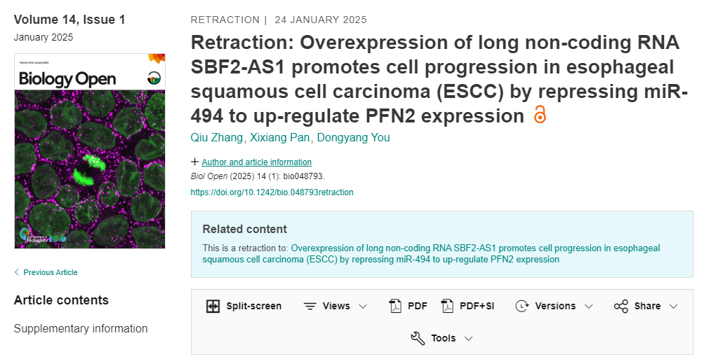

由于对数据可靠性的担忧，该期刊正在撤回 Biol. Open （2020）， bio048793 （ doi：10.1242/bio.048793）。

在 2020 年接受的手稿发表后，人们对本文中介绍的蛋白质印迹的完整性提出了担忧。该杂志要求作者提供原始印迹数据，但没有收到回复，尽管接受的手稿最近才发表。由于原始数据不可用，本文不符合我们的数据保留政策。该杂志对本研究中提出的结果的可靠性失去了信心，因此撤回了这篇文章。原文见本撤稿通知的补充信息。

作者没有回应是否同意这一撤回。

**参考消息：**

https://journals.biologists.com/bio/article/14/1/bio048793/367326/Retraction-Overexpression-of-long-non-coding-RNA

图片

内容为**【诚信科研】**公众号原创

禁止转载



**诚信科研，专注于学术不端报道。**

**觉得本文好看，请点这里↓**